- Dictionnaire de données épuré
codification | description | Domaine | Source | Observation
idUtilisateur | Identifiant d’un utilisateur | numérique | Utilisateur | Unique, auto-incrémenté
nomUtilisateur | Nom d’un utilisateur | Alphabétique | Utilisateur
prenomUtilisateur | Prenom d’un utilisateur | Alphabetique | Utilisateur
motDePasse | Mot de passe de l’utilisateur | Alphanumérique | Utilisateur
Email | Mail d’un utilisateur | alphanumerique | Utilisateur
role | Role d’un utilisateur | alphabétique | Utilisateur
idApplication | Identifiant d’une application | numérique | Application | Unique, auto-incrémenté
nomApplication | Nom d’une aplication | alphanumérique | Application
Description | Description d’une application | alphabétique | Application
version | Version d’une application | alphanumérique | Application
Etat | Etat d’une application | alphabétique | Application
dateCreation | Date de création d’une application | Date | Application
dateObsolescence | Date d’obsolescence d’une application | Date | Application
dateMiseEnService | Date de mise en service d’une application | Date | Application
idEquipe | Identifiant d’une équipe | numerique | Equipe | Unique, auto-incrémenté
nomEquipe | Nom d’une équipe | alphabetique | Equipe
idCategorie | Identifiant d’une catégorie | numérique | Categorie | Unique, auto-incrémenté
nomCategorie | Nom dune categorie | alphabétique | Categorie
descriptionC | Description d’un categorie | alphabétique | Categorie
idDependance | Identifiant d’une dépendance | numérique | Dependance | Unique, auto-incrémenté
Type | Type d’une dépendance | Alphabétique | Dependance
descriptionD | Description d’une dépendance | alphabétique | Dependance
dateCreationD | Date de creation d’une dépendance | Date | Dependance

- Graphe des DF
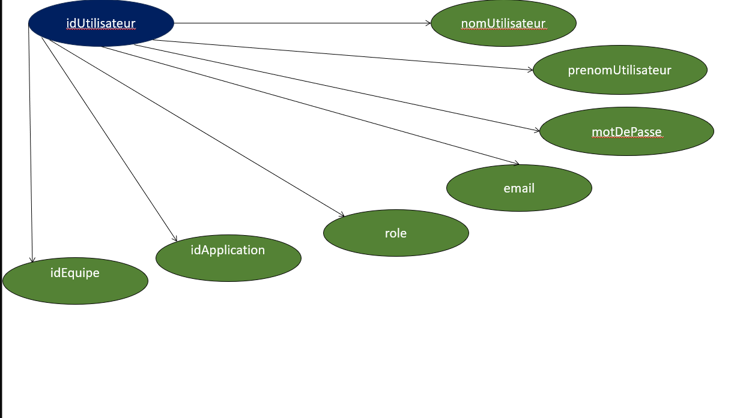
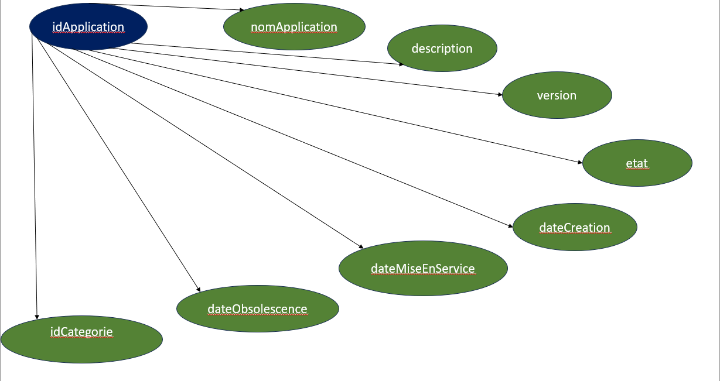
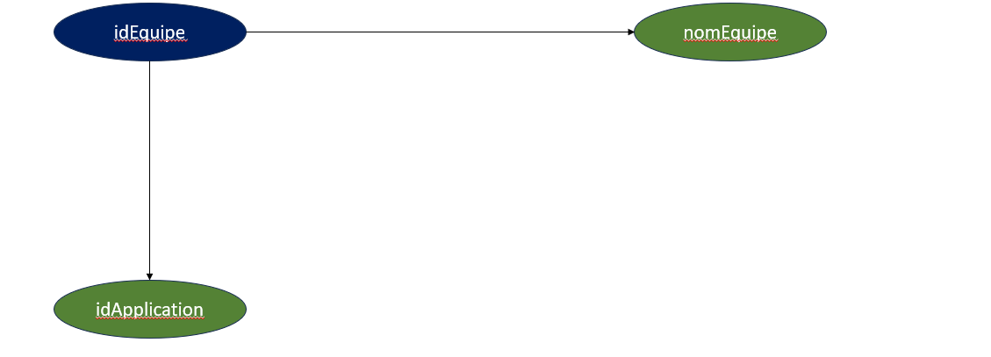
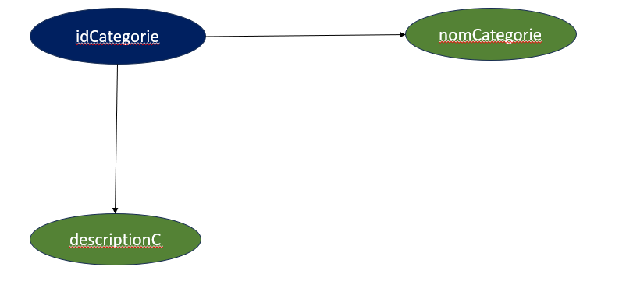
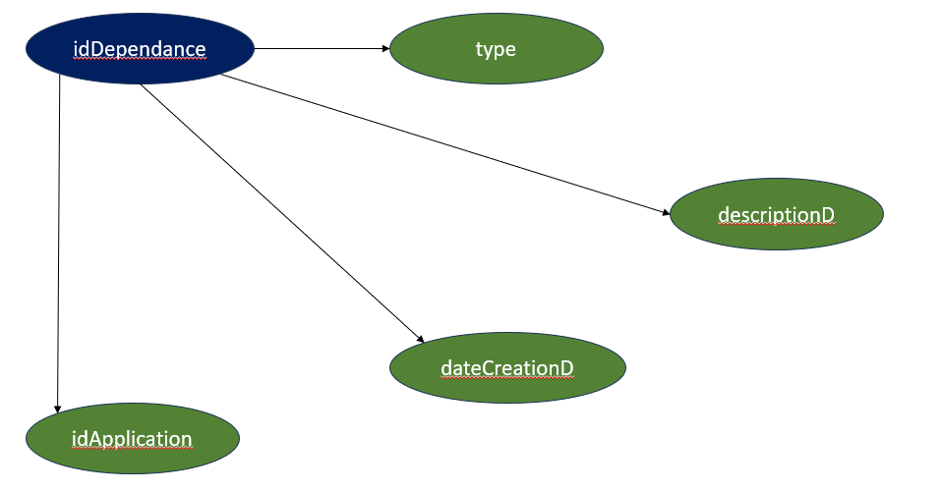
- Modèle E/A
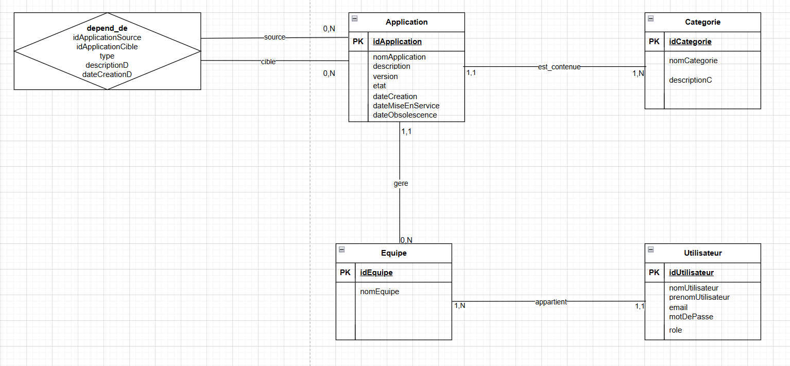

- Modèle relationnel
CATEGORIE (idCategorie, nomCategorie, descriptionC)
EQUIPE(idEquipe, nomEquipe)
UTILISATEUR(idUtilisateur, nomUtilisateur, prenomUtilisateur, email, motDePasse, role, #idEquipe)
APPLICATION(idApplication, nomApllication, description, version, etat, dateCreation, dateMiseEnService, dateObsolescence, #idCategorie,# idEquipe)
DEPEND_DE (#idApplicationSource, #idApplicationCible, type, descriptionD, dateCreationD)

- Les formes normales
1ère forme :
La première forme est respectée dans toutes tables car tous les attributs ont un domaine atomique monovalué
2ème forme : la deuxième forme est respectée car tous les attributs non clés de chaque tabke dépendent entièrement de la clé
3ème forme : la troisième est aussi respectée car aucun attribut non clé ne dépend d’un attribut non clé
6. sql
--Création de la table CATEGORIE
CREATE TABLE CATEGORIE (
idCategorie SERIAL,
nomCategorie VARCHAR(50) UNIQUE NOT NULL,
descriptionC VARCHAR(100),
CONSTRAINT pk_categorie PRIMARY KEY (idCategorie)
);

--Création de la table EQUIPE
CREATE TABLE EQUIPE (
idEquipe SERIAL,
nomEquipe VARCHAR(50) UNIQUE NOT NULL,
CONSTRAINT pk_equipe PRIMARY KEY (idEquipe)
);

--Création de la table APPLICATION
CREATE TABLE APPLICATION (
idApplication SERIAL,
nomApplication VARCHAR(50) UNIQUE NOT NULL,
description VARCHAR(100),
version VARCHAR(10) NOT NULL,
etat VARCHAR(50) NOT NULL,
dateCreation DATE NOT NULL,
dateMiseEnService DATE,
dateObsolescence DATE,
idCategorie INTEGER NOT NULL,
idEquipe INTEGER NOT NULL,
CONSTRAINT pk_application PRIMARY KEY (idApplication),
CONSTRAINT fk_categorie_application FOREIGN KEY (idCategorie)
REFERENCES CATEGORIE (idCategorie),
CONSTRAINT fk_equipe_application FOREIGN KEY (idEquipe)
REFERENCES EQUIPE (idEquipe),
CONSTRAINT chk_etat_application CHECK (etat IN (
'En projet',
'En service',
'Obsolète',
'A décommissionner',
'Retirée',
'Abandonnée'
))
);

--Création de la table UTILISATEUR
CREATE TABLE UTILISATEUR (
idUtilisateur SERIAL,
nomUtilisateur VARCHAR(50) NOT NULL,
prenomUtilisateur VARCHAR(50) NOT NULL,
email VARCHAR(50) UNIQUE NOT NULL,
motDePasse VARCHAR(255) NOT NULL,
role VARCHAR(20) NOT NULL,
idEquipe INTEGER NOT NULL,
CONSTRAINT pk_utilisateur PRIMARY KEY (idUtilisateur),
CONSTRAINT fk_equipe_utilisateur FOREIGN KEY (idEquipe)
REFERENCES EQUIPE (idEquipe),
CONSTRAINT chk_role_utilisateur CHECK (role IN (
'Administrateur',
'Support',
'Lecteur'
))
);

--Création de la table DEPEND_DE
CREATE TABLE DEPEND_DE (
idApplicationSource INTEGER NOT NULL,
idApplicationCible INTEGER NOT NULL,
type VARCHAR(50) NOT NULL,
descriptionD VARCHAR(100),
dateCreationD DATE NOT NULL,
CONSTRAINT pk_depend_de PRIMARY KEY (idApplicationSource, idApplicationCible),
CONSTRAINT fk_application_source_depend_de FOREIGN KEY (idApplicationSource)
REFERENCES APPLICATION(idApplication),
CONSTRAINT fk_application_cible_depend_de FOREIGN KEY (idApplicationCible)
REFERENCES APPLICATION(idApplication)
);

